Contenido

Casos de uso 1

Nombre Caso de uso 1 1

Nombre Caso de uso 2 1

Nombre Caso de uso n 2

Diagrama de Clases 3

Mapa de Navegabilidad 3

Mockups 3

Nombre Mockup 1 3

Nombre Mockup 2 4

Nombre Mockup n 5

**Documentación Proyecto XXXXXXXX**

**NRC:** XXXX

**Equipo No.** XX

**Integrantes:**

* *Integrante 1*
* *Integrante 2*
* *Integrante 3*
* *Integrante 4*
* *Integrante 5*

# Casos de uso

## Nombre Caso de uso 1

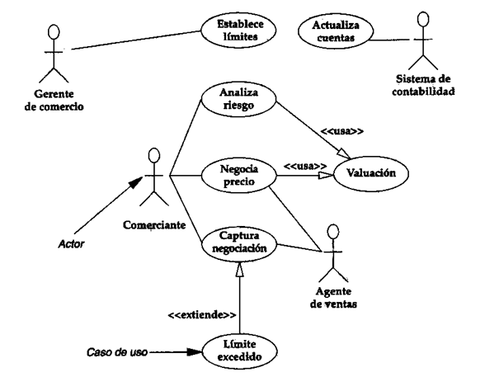

*Inserte una breve descripción del caso de uso.*

## Nombre Caso de uso 2



*Inserte una breve descripción del caso de uso.*

* …

## 

## Nombre Caso de uso n



*Inserte una breve descripción del caso de uso.*

# Diagrama de Clases

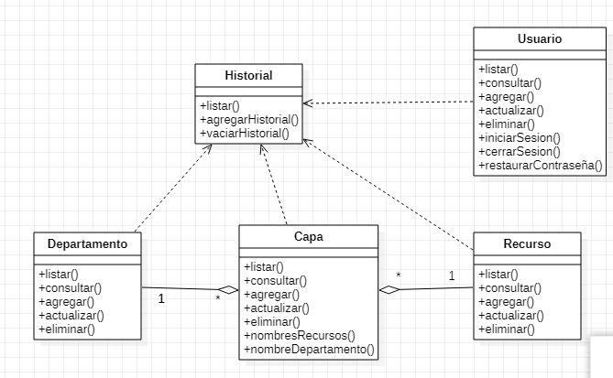

*Inserte una breve descripción de las clases más importantes.*

# Mapa de Navegabilidad

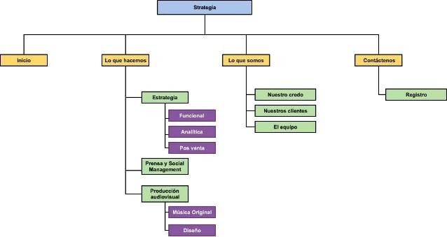

*Inserte una breve descripción del mapa de navegabilidad.*

# Mockups

## Nombre Mockup 1

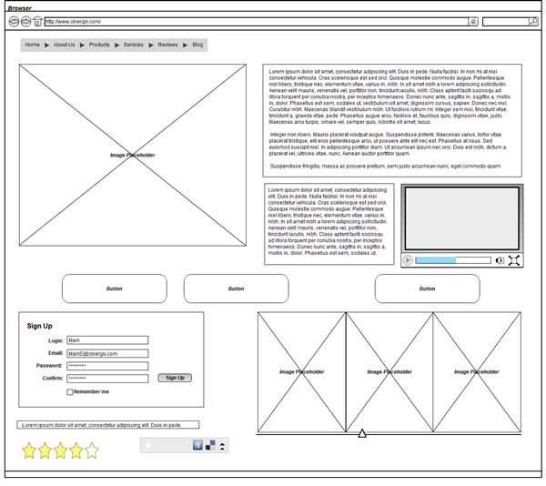

## Nombre Mockup 2



* …

## Nombre Mockup n

